INSCRIPTIONS VACANCES ETE 2023 A compléter et à rendre :
Bonjour et bienvenue à l’accueil de loisirs !
Ouvert de 9h à 17h, garderie à partir de 8h jusque 18h.
Plusieurs formules possibles : à la semaine, à la journée, à la demi – journée (à la demande en fonction des places disponibles)…..avec ou sans repas !
Au programme :
Des activités, des jeux et grands jeux, de la pâtisserie, de jolies promenades…le tout dans des univers que préparent les animateurs !

Sortie à Fraispertuis
Sortie à Contrexéville au lac des folies
Surprise et jeux avec les accueils de loisirs de Benney et Haroué.
periscolairediarville@orange.fr

N’hésitez plus et inscrivez – vous !!!!
A bientôt !!!!

 | Semaine avec  repas | Semaine sans  repas | Journée avec repas | Journée sans repas
Sem 1 : 10 au 13 juillet |  |  | Dates : | Dates :
Sem 2 : 17 au 21 juillet |  |  | Dates : | Dates :
Sem 3 : 24 au 28 juillet |  |  | Dates : | Dates :
Sem 4 : 28 août au 1er septembre |  |  | Dates : | Dates :
Nom : Prénom : Age : Nom : Prénom : Age : Nom : Prénom : Age :

 | RESSOURCES | PRISES EN | COMPTE
 | ATL CAF | Quotient familial CAF inférieur ou égal à 800 | Quotient familial CAF supérieur à 800 | Autres régimes
Journée avec repas | 10,20€ | 14€ | 18€ | 23€
Journée sans repas | 5.20€ | 9€ | 13€ | 18€
1/2 journée sans repas | 2,60€ | 4,50€ | 6,50€ | 9€
1/2 journée avec repas | 5.10€ | 9,50€ | 11,50€ | 14€
Semaine avec repas | 51€ | 70€ | 90€ | 112€
Semaine sans repas | 26€ | 45€ | 65€ | 87€
Garderie forfaitaire matin ou soir | 2€  2€ | 2€  2€ | 2€  2€ | 2€  2€

Garderie matin : □ Oui □ Non
soir : □ Oui □ Non SIGNATURE :
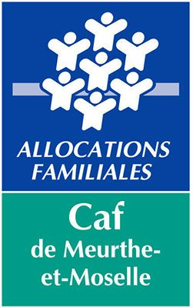
Chèques ANCV

